Αγαπητές/τοί φοιτήτριες/τητές,

Ενόψει της επερχόμενης εξεταστικής, και για να γίνουν οι διαδικασίες ταυτοποίησης λίγο πιο γρήγορες στο ΖΟΟΜ, θα μπορούσατε να ακολουθήσετε την παρακάτω διαδικασία.

Πρέπει να έχετε τη φοιτητική σας ταυτότητα περασμένη σε αρχείο εικόνας (π.χ. jpg από κινητό) στον υπολογιστή σας.
Στο ΖΟΟΜ, όταν συνδέεστε με ενεργό το video, έχετε τη δυνατότητα στο κάτω αριστερά μέρος να πατήσετε το βελάκι δίπλα στο “Stop Video” και να επιλέξετε “Choose Virtual Background” (εικονικό υπόβαθρο).
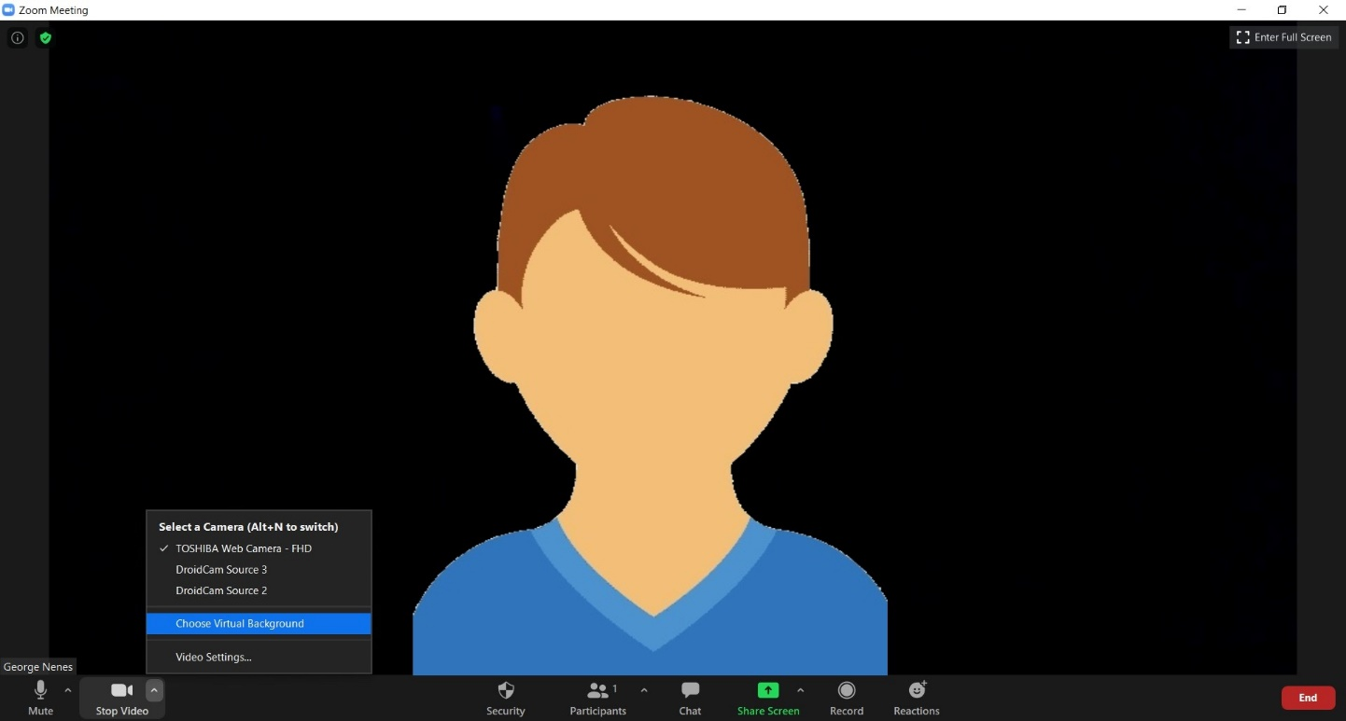

Στη συνέχεια στο νέο παράθυρο που ανοίγει κάνετε Add image, βρίσκετε και ανεβάζετε την εικόνα στη συλλογή του zoom, την επιλέγετε και κλείνετε το παράθυρο.

Με τον τρόπο αυτό θα μπορεί να γίνει η αναγνώρισή σας από εμένα άμεσα, γρήγορα και εύκολα κατά την επιτήρηση ενώ εσείς γράφετε και έτσι να γλιτώσουμε πολύτιμο χρόνο στην αρχή.
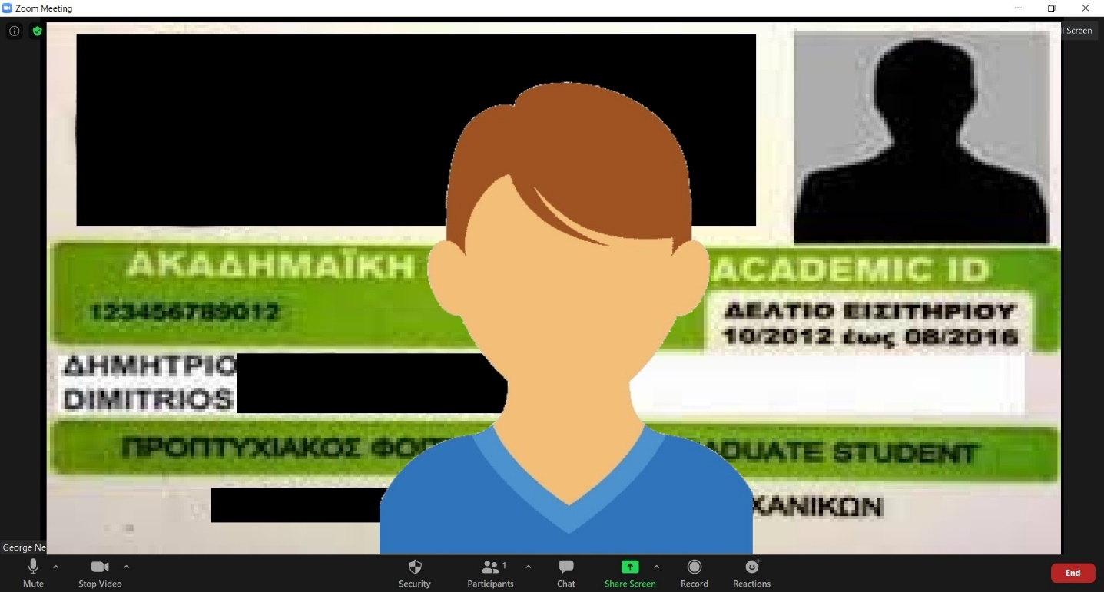

Αφού το κατάφερα εγώ μπορείτε να το καταφέρετε κι εσείς!

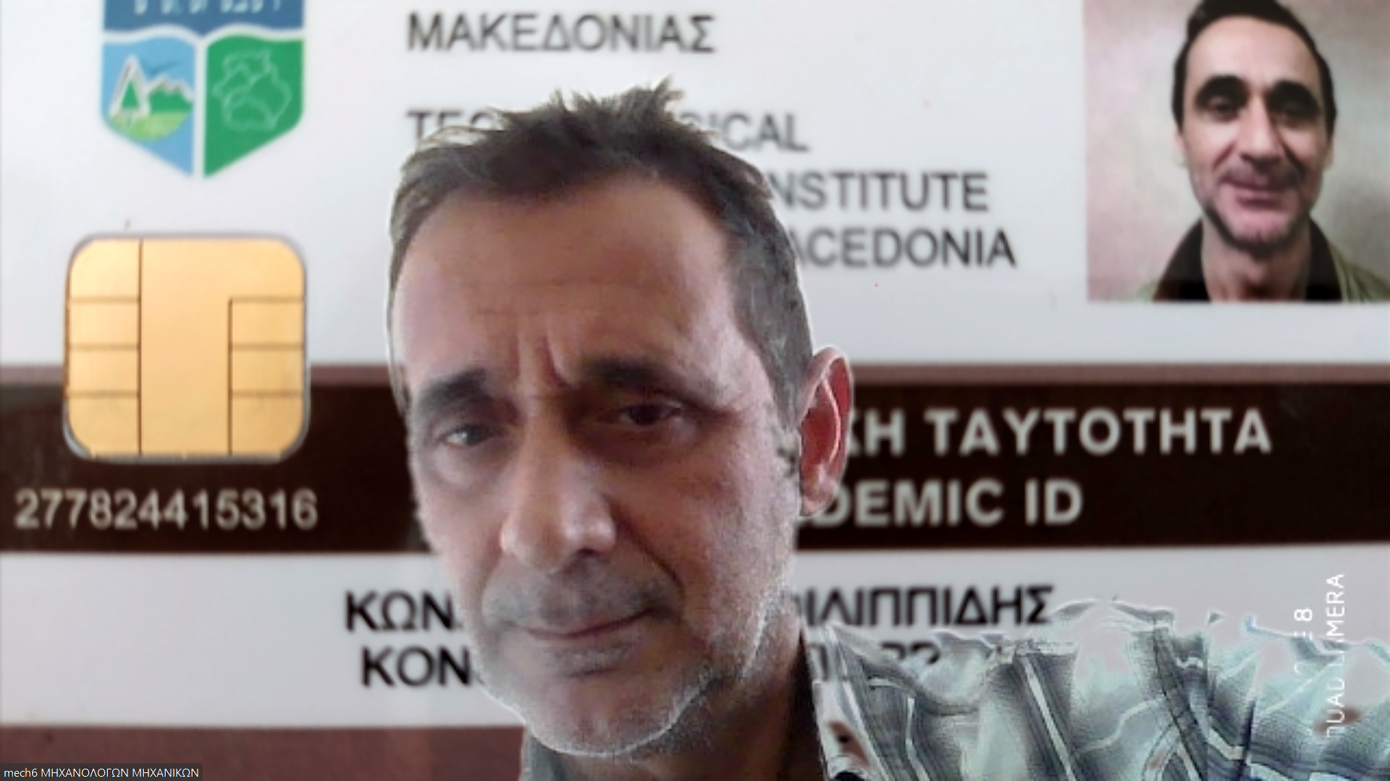

Αν το κάνετε, για να δουλέψει θα πρέπει να έχετε ομοιόμορφο τοίχο πίσω σας (σαν greenscreen) κατά τη διάρκεια της εξέτασης (όχι παράθυρα, έπιπλα κλπ)

Κώστας Φιλιππίδης
Καθηγητής
kphilippides@uowm.gr

